

**Après la présentation de WebX2024**

**Bonjour! Je suis Yu-da, le fondateur de JAPAN DAO! Cela fait environ trois ans depuis que nous avons lancé JAPAN DAO. Récemment, j'ai eu plus d'opportunités de parler lors d'événements et de conférences. Après mes interventions lors de ces conférences, je reçois souvent de nombreuses demandes de renseignements de la part de diverses entreprises et professionnels de l'industrie. Dans cette note, je souhaite partager le parcours de JAPAN DAO depuis sa création jusqu'à son avenir, pour tous ceux qui découvrent JAPAN DAO.**

# Qu'est-ce que JAPAN DAO?

JAPAN DAO est l'un des plus grands studios de personnages au monde, avec des membres de plus de 150 pays. Notre vision est de 'porter la culture japonaise au monde', et notre mission est de transmettre le grand potentiel de l'histoire et des événements traditionnels du Japon sur la société aux gens du monde entier grâce au pouvoir de l'anime et du manga.  
  
  
  
JAPAN DAO

# WebX2024

Les 28 et 29 août, la plus grande conférence mondiale en Asie, WebX2024, s'est achevée avec succès. Malgré les préoccupations concernant l'impact du typhon, l'événement s'est tenu avec succès. Nous avons eu l'honneur non seulement d'avoir un stand, mais aussi d'être invités à prendre la parole. Un grand merci à tous ceux qui ont participé pour leur travail acharné.  
  
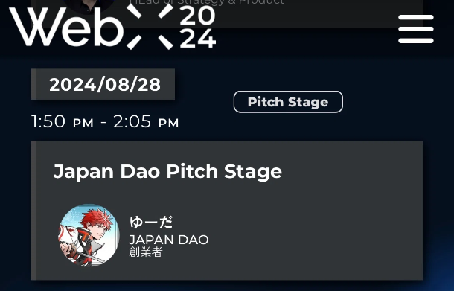  
  
Site officiel de WebX2024

Le discours a été programmé peu après midi le premier jour de l'événement, où j'ai partagé nos développements futurs et les informations les plus récentes, y compris du contenu non publié. De nombreux membres du DAO se sont rassemblés de tout le Japon, et il y avait tellement de personnes debout pour regarder que même les organisateurs de WebX nous ont contactés. Ce fut un énorme succès. Je suis rempli de gratitude envers tous nos supporters. Avec la gratitude dans mon cœur, je suis monté sur scène.  
  
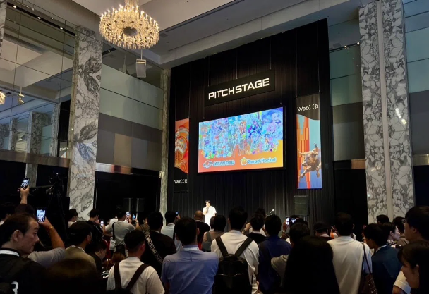  
  
Lieu du discours de JAPAN DAO

Après le discours, de nombreuses personnes ont visité le stand de JAPAN DAO, et les marchandises que nous avions préparées ont été rapidement épuisées. La prochaine fois, nous préparerons plus de marchandises! Nous avons été ravis d'apprendre que même les enfants portaient des T-shirts de taille enfant. J'ai perdu ma mère à cause d'une maladie quand j'étais en première année, et même quand je me sentais seul, j'ai trouvé du courage dans les personnages d'anime et de manga, ce qui m'a aidé à continuer. Maintenant, ma mission est de continuer à donner du courage aux enfants du monde entier à travers les personnages. Ce rêve est ce qui me motive à continuer.  
  
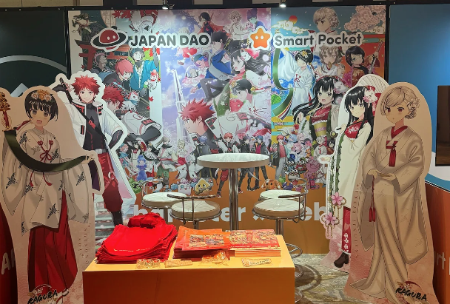  
  
Stand de marchandises de JAPAN DAO

Grâce à tous ceux qui sont impliqués avec JAPAN DAO, nous avons pu conclure cet événement majeur avec succès. Je suis vraiment reconnaissant envers vous tous. Le véritable pouvoir d'un DAO se réalise lorsque les efforts de chacun se rejoignent. Je ne peux rien accomplir tout seul. À partir de maintenant, je vais continuer à écrire le chemin de JAPAN DAO que nous empruntons ensemble dans cette note. Veuillez vous joindre à nous dans notre voyage, qui ne fait que commencer. Nous prévoyons également d'organiser un événement NFT gratuit pour marquer l'adhésion au DAO. Travaillons ensemble pour créer des personnages qui représentent la terre et partager la précieuse culture japonaise avec le monde. Merci pour votre soutien continu.  
  
